Тема: **Загальна характеристика обміну речовин. Енергетичний обмін та його етапи. Синтез АТФ.**

Живі організми існують тому, що постійно:

а) в них надходять поживні речовини із навколишнього середовища;

б) ці речовини перетворюються в організмі;

в) виводяться з організму продукти життєдіяльності.

Сукупність всіх цих процесів називається **обмін речовин** (метаболізм).

1. Процеси поглинання із довкілля, засвоєння і накопичення хімічних речовин, які необхідні для утворення сполук, необхідних організму, називаються асиміляцією (біосинтезом).

У кожній живій клітині здійснюється величезна кількість хімічних реакцій. Всі вони відбуваються організовано і упорядковано. Кожна реакція відбувається у конкретно визначеному місці і за участю ферментів – каталізаторів, які розміщені на мембранах мітохондрій та ЕПС.

2. Розрізняють 2 типи реакцій у клітині:

І-ший тип – реакції синтезу білків, жирів, вуглеводів, нуклеїнових кислот, тобто асиміляція.

ІІ-ий тип: - реакція розщеплення складних органічних речовин до менш складних сполук (СО2 і Н2О), які супроводжуються виділенням енергії – дисиміляція.

3. Сукупність реакцій біосинтезу називають пластичним обміном.

4. Сукупність реакцій розщеплення, що забезпечують клітину енергією, називають енергетичним обміном.

5. енергетичний та пластичний обміни тісно пов’язані між собою та зовнішнім середовищем і в єдності становлять обмін речовин і енергії в кожній клітині і в організмі в цілому.

Процеси асиміляції не завжди врівноважені з процесами дисиміляції. Так, в організмах, що розвиваються, переважає асиміляція (накопичуються речовини і росте організм).

При інтенсивній фізичній роботі, нестачі поживних речовин та старінні переважають процеси дисиміляції.

Для живих організмів Землі основним джерелом енергії є сонячне світло.

6. Організми, здатні утворювати органічні сполуки з неорганічних називаються автотрофами.

7. Організми, що використовують для утворення органічних сполук з неорганічних енергію світла називають фототрофами (зелені рослини, ціанобактерії).

8. Організми, що використовують для утворення органічних речовин із неорганічних енергію хімічних реакцій називають хемотрофами. (сіркобактерії, залізобактерії).

9. Організми, що використовують для утворення своїх органічних речовин органічні речовини, утворені іншими організмами (живі організми, їх рештки, продукти життєдіяльності), які вони одержують з їжею, називають гетеротрофами.

10. Енергетичний обмін організмів здійснюється у три послідовних етапи:

а) підготовчий.

б) безкисневий (анаеробне дихання)

в) кисневий (аеробне дихання).

|  |  |  |  |  |
| --- | --- | --- | --- | --- |
| № п/п | Етапи | Місце дії | Процеси енергетичного обміну | Звільнення і використання енергії |
| 1. | Підготовчий етап | у цитоплазмі клітин усіх організмів (у шлунково-кишковому тракті) | Крупні молекули б, ж. при участі ферментів розпадаються на дрібні молекули (мономери) білки → до амінокислот, жири → гліцерину і жири кислот, вуглеводи → моносахарид??? н.кислоти → до нуклеотидів → до вільних азотистих основ, пентоз і фосфорної кислоти. | Енергія розсіюється у вигляді теплоти. |
| 2. | Безкисневий (анаеробний) гліколіз етап неповне розщеплення | в клітинах | Амінокислоти, глюкоза та інші речовини, що утворюються на підготовчому етапі, розщеплюються далі. | Розпад однієї молекули глюкози дає енергію, що забезпечує синтез 2х молекул АТФ (виділяється 200 КДж енергії). |
| 3. | Кисневий (аеробний) етап | мітохондріамні мембрани. | Дві молекули молочної кислоти розщеплюються за участю АДФ і фосфорної кислоти. | Енергія від розпаду 2х молекул молочної кислоти використовується для синтезу 36 молекул АТФ |

11. Найважливішим на безкисневому етапі енергетичного обміну є розщеплення в клітинах молекул глюкози шляхом гліколізу на дві молекули піровиноградної (С3Н4О3) або молочної кислоти (С3Н6О3) у м’язових клітинах:

С6Н12О6 + 2АДФ + 2Н3РО4 →2С3Н6О3 + 2АТФ + 2Н2О

У процесі розпаду глюкози беруть участь 13 різних ферментів, фосфорна кислота і АДФ.

Під чол гліколізу виділяється ≈ 200 кДж енергії . 84 кДж використовується на синтез 2х молекул АТФ, а решта (116 кДж) використовується у вигляді теплоти.

Значення гліколізу: організм дістає енергію в умовах дефіциту кисню.

Спиртове бродіння – це один тип перетворення глюкози, коли вона розпадається на 2 молекули етилового спирту

(С2Н5ОН) та 2 молекули вуглекислого газу (СО2)

С6Н12О6 + 2Н3РО4 + 2АДФ = 2СО2 + 2С2Н5ОН + 2АТФ + 2Н2О

Молочнокисле (молочне) бродіння – вид безкисневого бродіння.

12. Після завершення гліколізу настає друга стадія – кисневе розщеплення.

13. Процес кисневого розщеплення описується рівнянням:

2С3Н6О3 + 6О2 + 36АДФ + 36Н3РО4 → 36АТФ + 6СО2 + 42Н2О

Це → дихання

При цьому виділяється енергія (2600 кДж) частина якої розсіюється у вигляді тепла (45%), 55% перетворюється в енергію хімічних зв’язків АТФ (1440 кДж).

14. Сумарне рівняння повного розщеплення глюкози записується так:



Це → процес дихання.

Процеси надходження в організм із зовнішнього середовища кисню, використання його клітинами і тканинами для окислення органічних речовин і виділення з організму вуглекислого газу називається диханням.

Порівняння вивільненої енергії та кінцевих продуктів при спиртовому бродінні і диханні.

|  |  |  |  |
| --- | --- | --- | --- |
| Бродіння | Дихання | | |
| Глюкоза | Глюкоза | | |
| ↓ | ↓ | | |
| Піровиноградна кислота | Піровиноградна кислота | | |
| ↓ |  | ↓ | ←О2 |
| СО2 | СО2 | | |
| ↓ | ↓ | | |
| спирт | Н2О | | |
| ↓ | ↓ | | |
| 2АТФ | 38АТФ | | |

Висновки:

1. Для синтезу АТФ у процесі гліколізу не потрібні мембрани. Він відбувається і в пробірці, якщо є всі ферменти і субстрати.

2. Для кисневого процесу потрібні мітохондріальні мембрани.

3. Розщеплення 1 молекули глюкози до оксиду вуглецю і води забезпечує синтез 38 молекул АТФ.

(у безкисневій стадії утворюються 2 молекули АТФ, а у кисневій – 36 молекул АТФ).

4. Коли недостача кисню, або пошкодження мітохондри, то клітина, щоб дістати необхідну для життя кількість АТФ використовує безкисневий процес. Для цього їй потрібно в 20 разів більше глюкози, ніж у нормі.

Процес виділення з організму продуктів обміну називають екскреція. Кінцевими продуктами розщеплення вуглеводів і жирів є СО2 і Н2О, які виводяться з організму.

ІІ. Закріплення знань.

ІІІ. Домашнє завдання.

Схема процесів перетворення речовин і енергії.

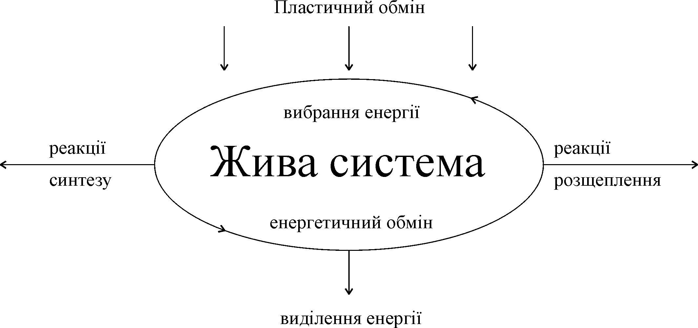

Енергетичні потреби організму

15. Організм витрачає енергію у 2х напрямках:

І – на забезпечення процесів життєдільності в умовах фізіологічного спокою;

ІІ – на виконання різних видів фізичної роботи.

16. Для підтримання життєдіяльності організму необхідна значна кількість енергії. Для людини віком 20 років і вагою 70 кг необхідно 1700 ккал (7140 кДж) на добу. (при фізіологічному спокої) На виконання фізичної роботи ще додатково витрачає людина 4200-5040 кДж енергії на добу.

Таблиця

Добові витрати енергії у людей різних процесі

|  |  |
| --- | --- |
| Характер діяльності | Загальні витрати за добу в кДж |
| Розумова праця  Легка фізична праця  Праця середньої важкості  Важка фізична праця | 13 474  15 050  17 270  19 940 |

## 17. Роль печінки в обміні речовин

Вона бере участь у процесах: травлення, обміну речовин, захисну функцію.

Тут в печінці білки і вуглеводи перетворюються на жири. Жири на вуглеводи. Але вуглеводи і жири не можуть перетворюватись на білки, бо їх молекули не містять азоту, який є у білках.

18. Регуляція обміну речовин

Гормони залоз регулюють усі види обміну речовин: білків, жирів, вуглеводів, води і мінеральних речовин.

Щитовидні залози регулюють ріст і розумовий розвиток дітей.

## Обмін води

Вода виділяється з потом, сечею, водяною парою при диханні.

За добу треба споживати ≈ 2л. води. При високій температурі і важкій роботі – 4-5 л. води.

## Обмін мінеральних речовин

В організмі людини виявлено 88 хімічних елементів таблиці Менделєєва. Всі вони є у їжі, крім NaCl (кухонна сіль). Тому її додають до їжі.

**ТЕСТИ**

**до теми**

**“ОБМІН РЕЧОВИН ТА ЕНЕРГІЇ”**

1. Енергетичний обмін – це:

а) сукупність реакцій біосинтезу речовин у клітині;

б) сукупність реакцій окислення і розпаду речовин у клітині.

2. Органоїди клітини, в яких відбувається біосинтез білка, - це:

а) мітохондрії

б) рибосоми

в) ядро.

3. Процеси, в результаті яких відбувається синтез органічних сполук, називають:

а) асиміляцією

б) дисиміляцією

в) метаболізмом.

4. Вода в організмі:

а) підтримує постійний склад крові;

б) основний будівельний матеріал клітини;

в) розчинник і середовище для хімічних реакцій.

5. Хімічні сполуки, які є джерелом енергії в клітині, - це:

а) вода;

б) жири;

в) білки;

6. при нестачі в організмі вітамінів розвивається…

а) авітаміноз;

б) гіпервітаміноз;

в) гіповітаміноз.